

2019年《网络技术与应用》第一次实验报告

共享和交换以太网



李科

1711344

计算机科学与技术

Contents

一、 实验内容 2

二、 实验过程 2

1. 第一部分：第二章实验：单集线器以太网组网 2

2. 第二部分：第二章练习题三（3） 5

3. 第三部分：第三章实验 8

4. 第四部分：第三章练习题三（3） 15

# 实验内容

1. 在Packet Tracer 环境下完成第二章和第三章的实验。
2. 完成第二章练习题三（3）、第三章练习题三（3）。
3. 提交完成实验后的工程文件和实验报告。

# 实验过程

## 第一部分：第二章实验：单集线器以太网组网

1. 首先启动Packet Tracer，保证工作区处于逻辑工作模式。
2. 添加器件：在设备类型中选择“网络设备”，子类型选择“集线器”，拖拽一个集线器到工作区。然后在设备类型中选择“终端设备”，子类型选择“PC”，拖拽两个PC 到工作区。
3. 连线：在设备选择区选择“连接”。单击自动连接，然后再单击集线器与PC。重复3)操作。

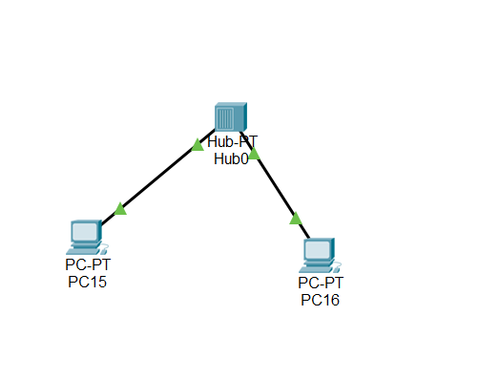

1. 设备的配置与连通性测试，PC 配置ID。192.168.0.1- 192.168.0.2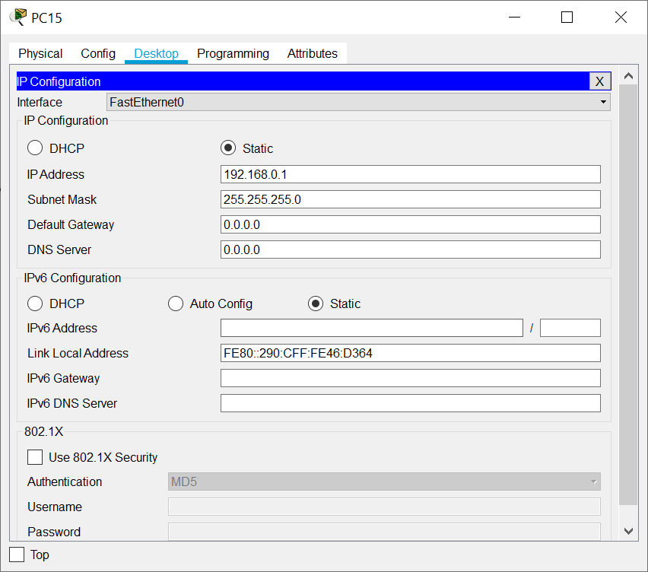

由PC15发送ping到PC16 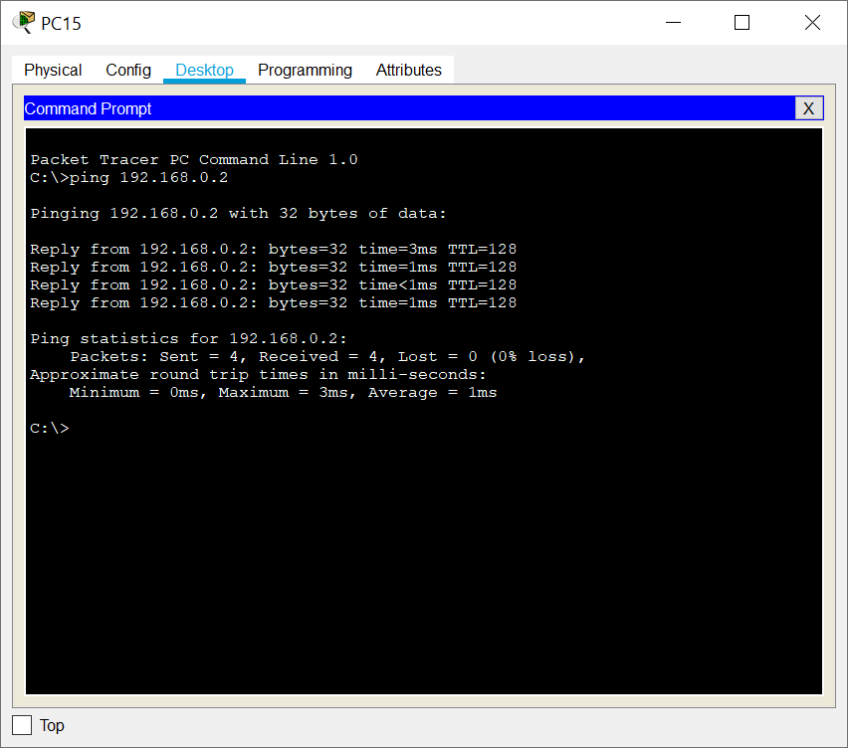

数据包内容如下：

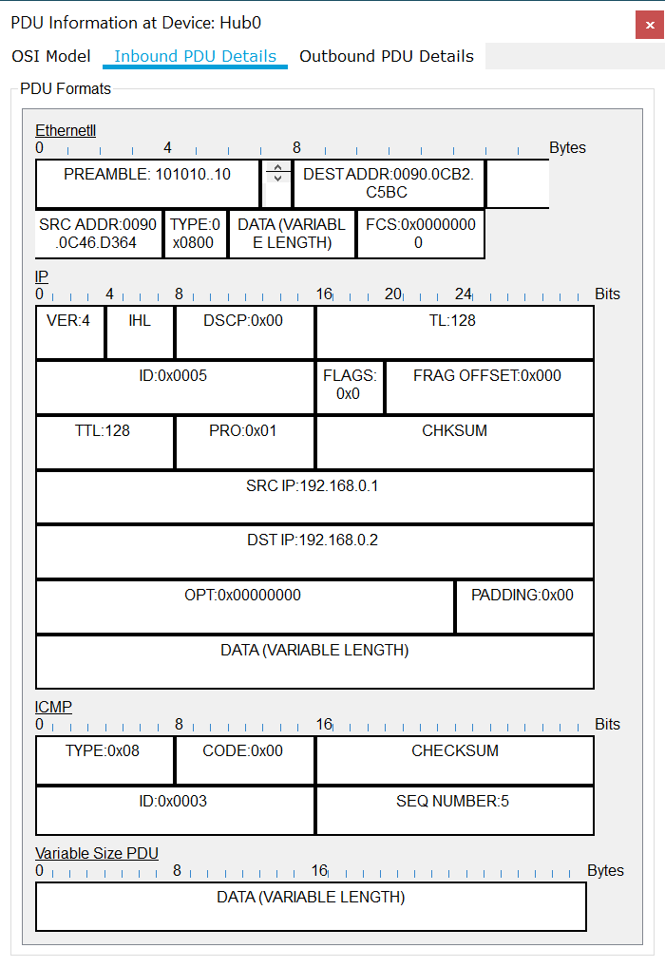

## 第二部分：第二章练习题三（3）

1. 在第一部分的基础上添加一个集线器和两个PC，IP分别设置为192.168.0.4- 192.168.0.5

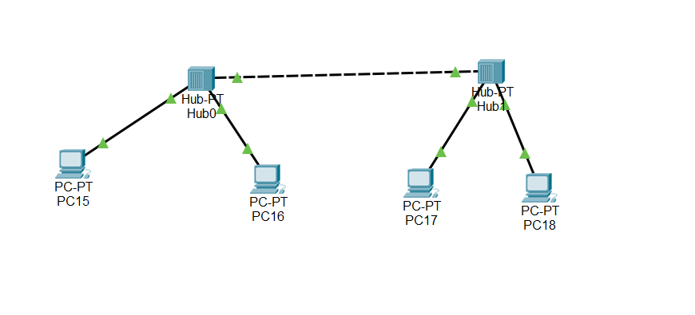

从PC15 ping到18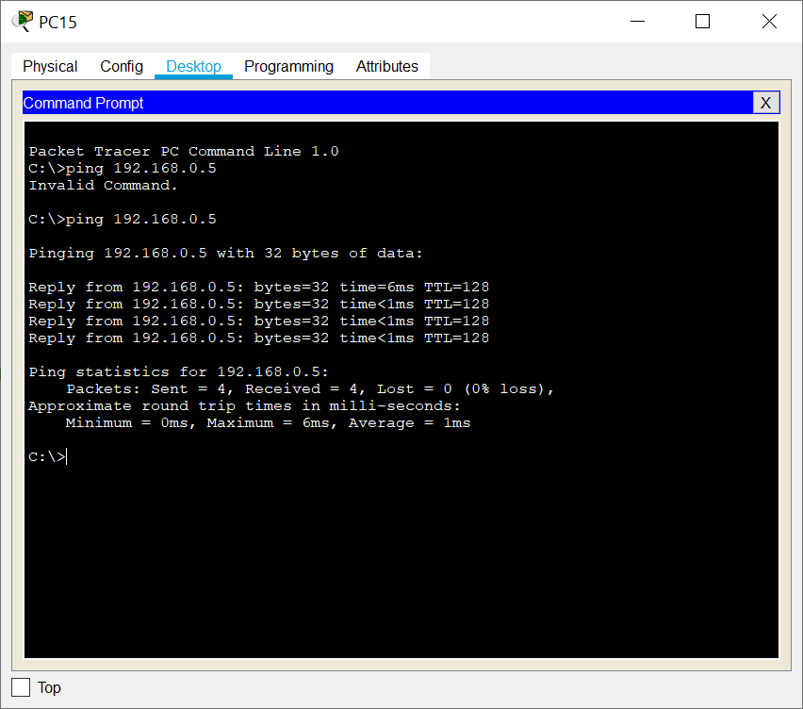

主机与集线器用直通双绞线，集线器与集线器用交叉双绞线。

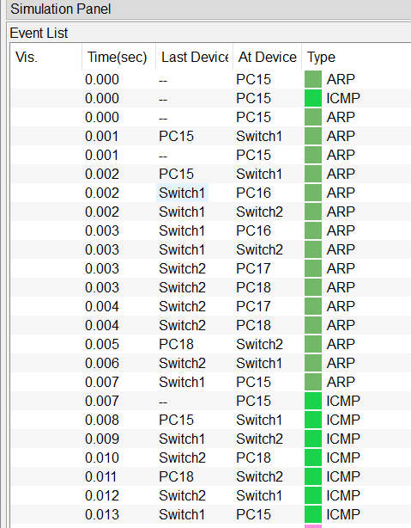

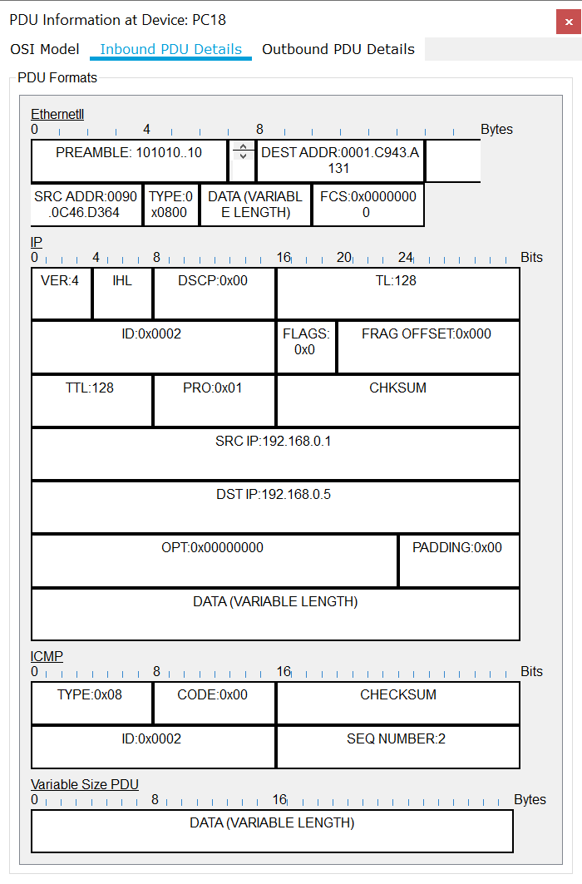

## 第三部分：第三章实验

1. 首先启动Packet Tracer，保证工作区处于逻辑工作模式。
2. 添加器件：在设备类型中选择“网络设备”，子类型选择“集线器”，拖拽一个集线器到工作区。在设备类型中选择“网络设备”，子类型选择“交换机”，拖拽两个交换机到工作区。然后在设备类型中选择“终端设备”，子类型选择“PC”，拖拽8个PC 到工作区。
3. 连线：在设备选择区选择“连接”。单击自动连接，然后再单击交换机/集线器与PC。重复3)操作。
4. 配置PC的IP，依次为：192.168.0.1-192.168.0.6
5. 单击交换机，对交换机进行配置在CLI界面可以直接配置交换机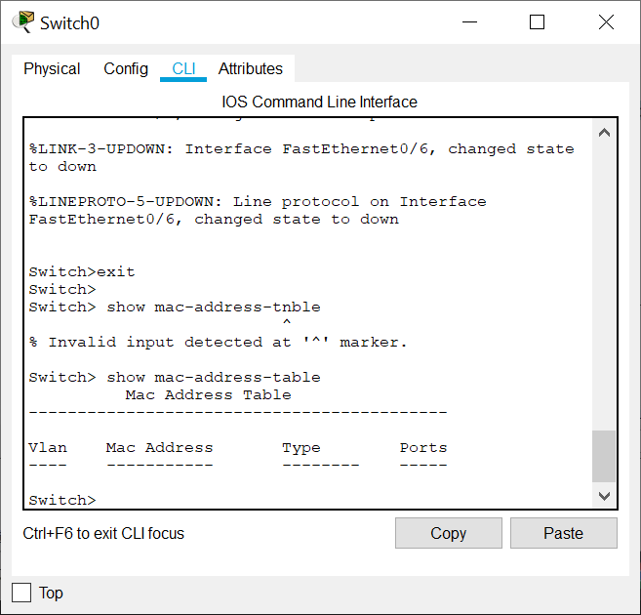

输入命令：

vlan database

Vlan 0002 name VLAN0002 //这就创建好了一个编号为0002，名字为VLAN0002的虚拟网络

Exit

Show VLAN

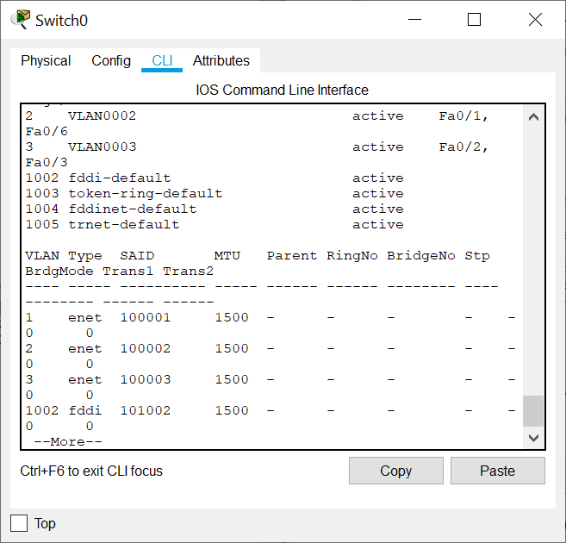

可以看到已经创建好

接着输入：

configure terminal 进入配置终端模式

Interface Fa0/1 通知交换机配置的端口号为1

Switchport mode access

Switchport access vlan 0002 把交换机口1分配给VLAN0002

Exit

就可以看到VLAN0002对应的端口号已经设置好了

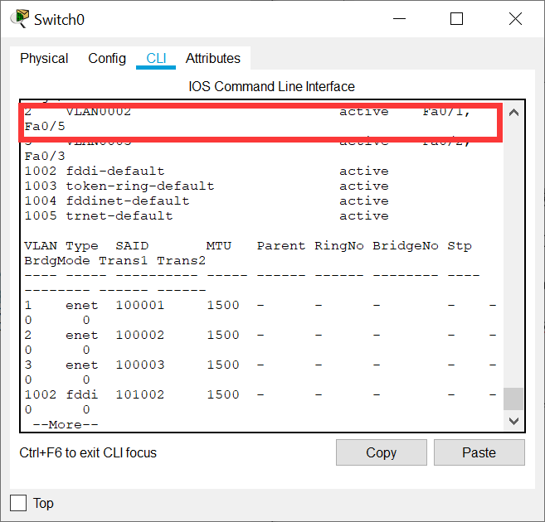

按照同样的方式把第5个端口也加入局域网。

1. 然后从PC10发送ping到PC7，也就是192.168.0.1到192.168.0.5

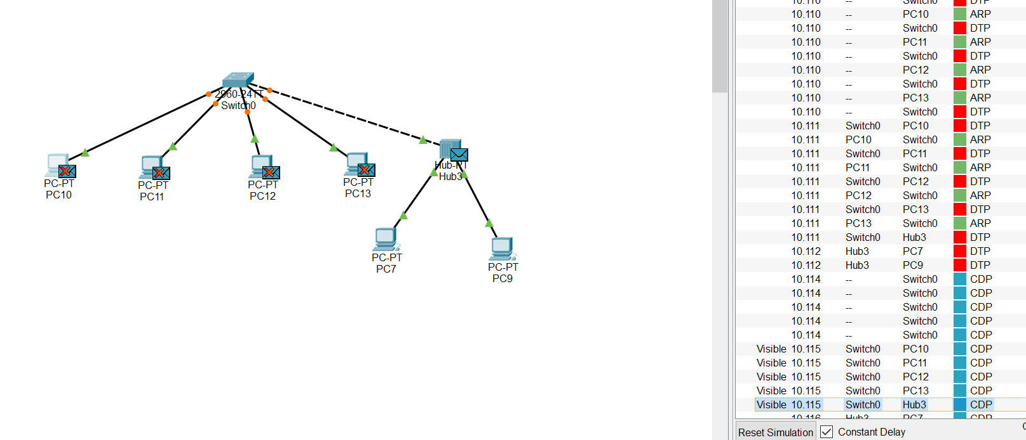

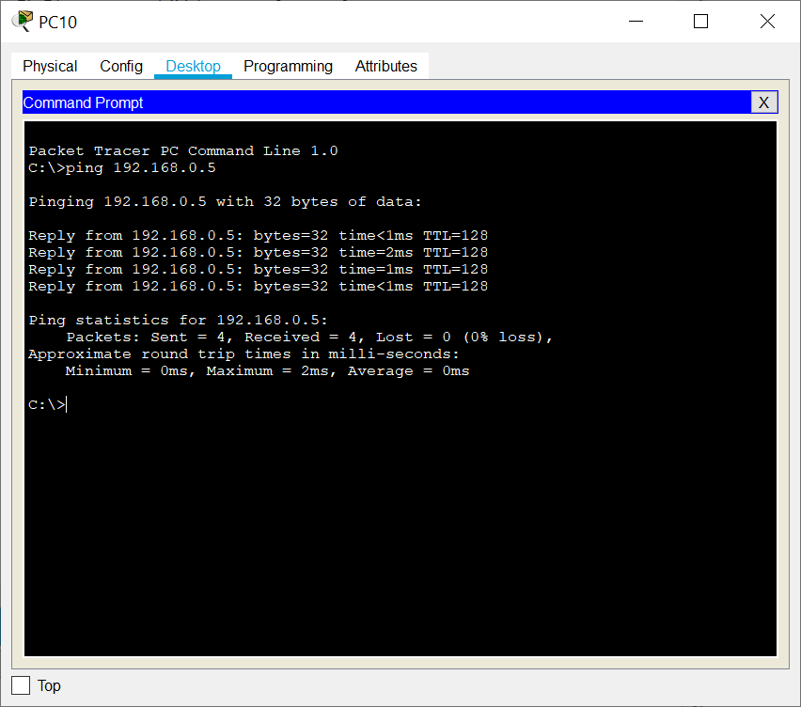

1. 然后从PC10发送ping到PC9，也就是192.168.0.1到192.168.0.6

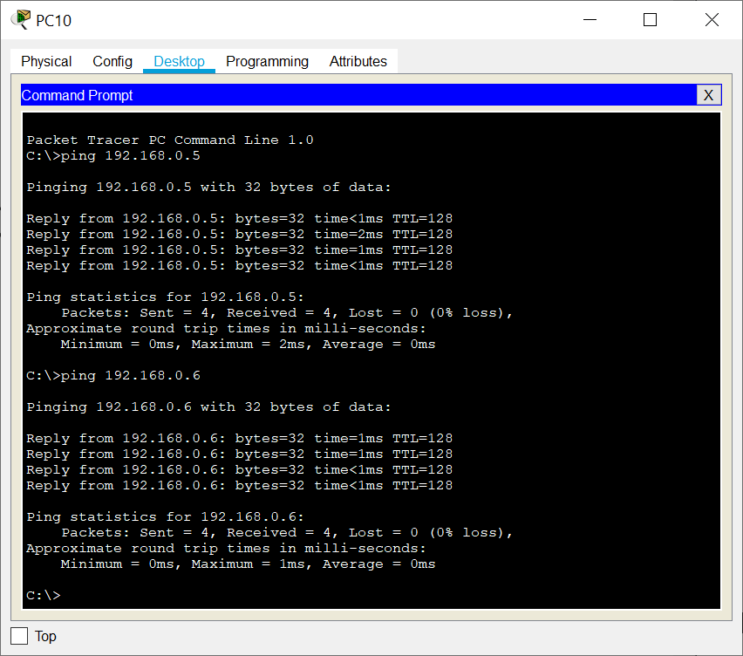

1. 然后从PC10发送ping到PC12，也就是192.168.0.1到192.168.0.3

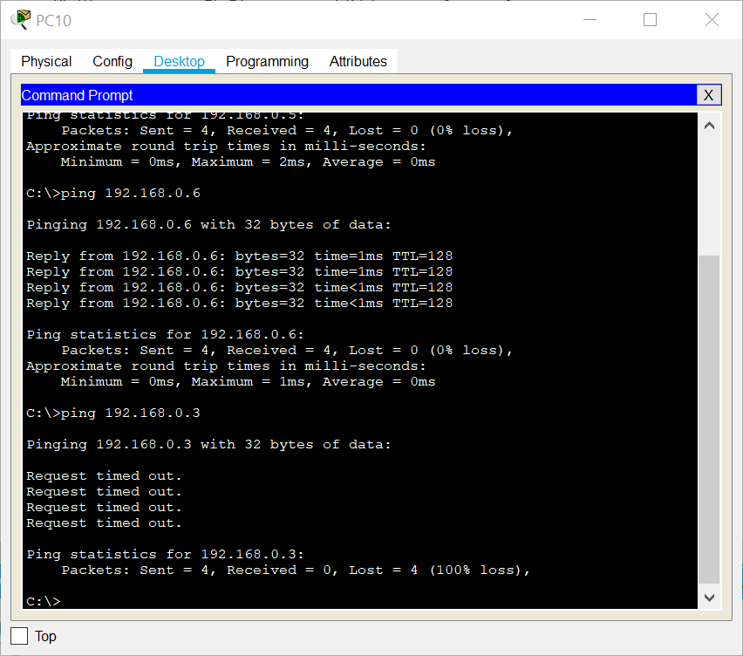

失败。

1. 现在的交换机里的mac地址表有了变化

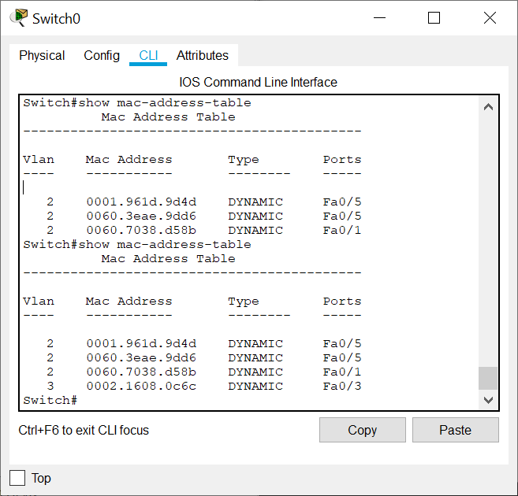

1. 结论：
2. 如果不在一个局域网里的终端是不能进行交流的。
3. 交换机的mac地址表是边学习边更新的。
4. 交换机不能分配局域网功能，也就是共享的网络都在一个局域网里。

## 第四部分：第三章练习题三（3）

1. 在第三部分的基础上加一个交换机，和两个PC。并把交换机1第六个端口按上面的方法加入VLAN0002；PC的IP 为192.168.0.20-192.168.0.21

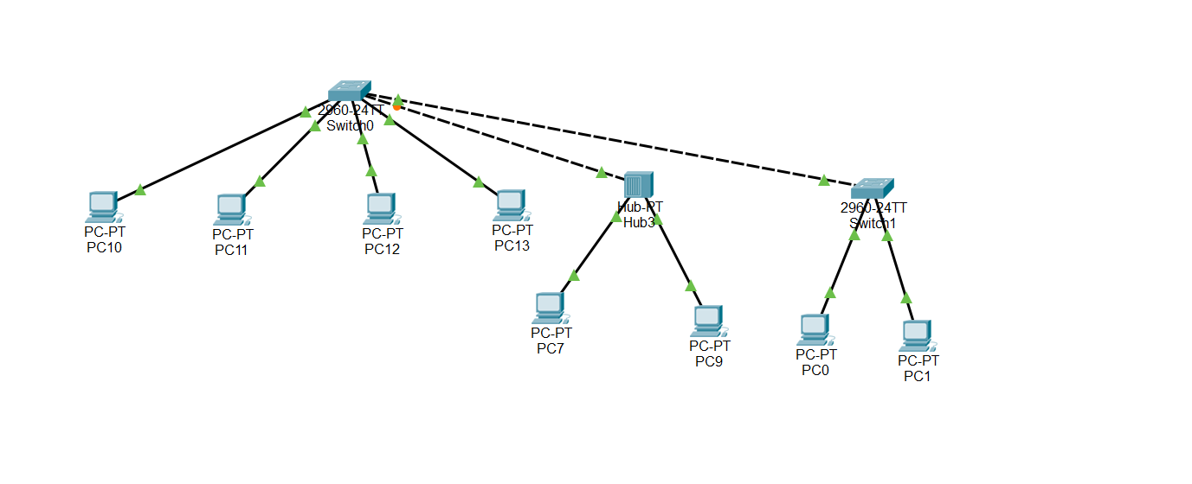

1. 配置交换机2，先按第三部分的方法新建一个VLAN，序号和名字分别为：0002，VLAN0002；

然后把交换机2的第1，2，3个端口都加入VLAN0002。

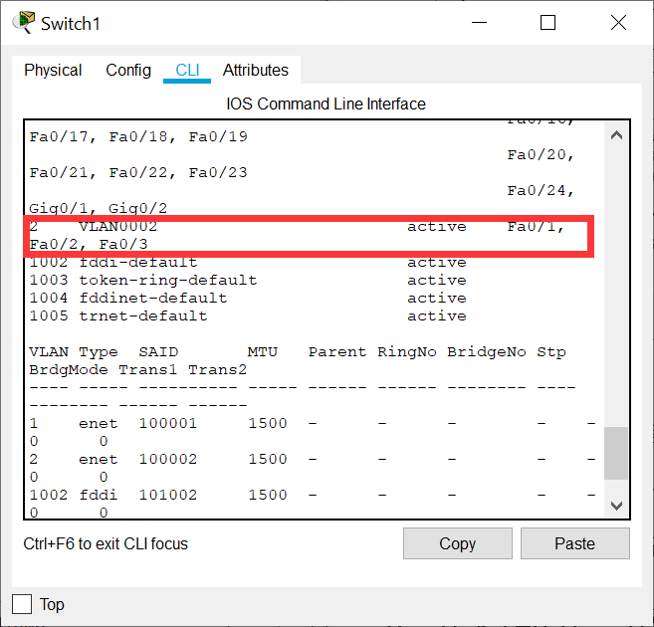

这样交换机1，2都在局域网里了。

1. 从PC10发送ping到PC1

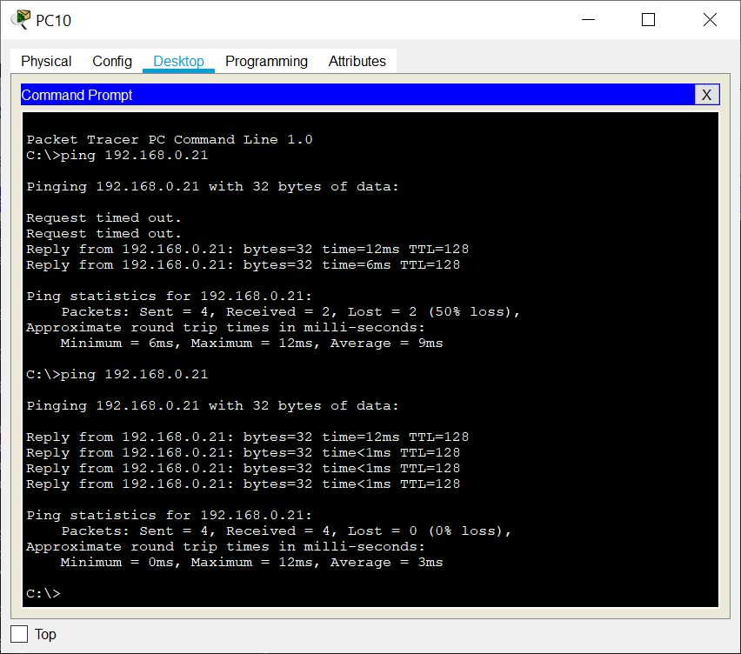

成功。

如果把PC1的端口也就是交换机2的3端口从VLAN里移除，那么就会失败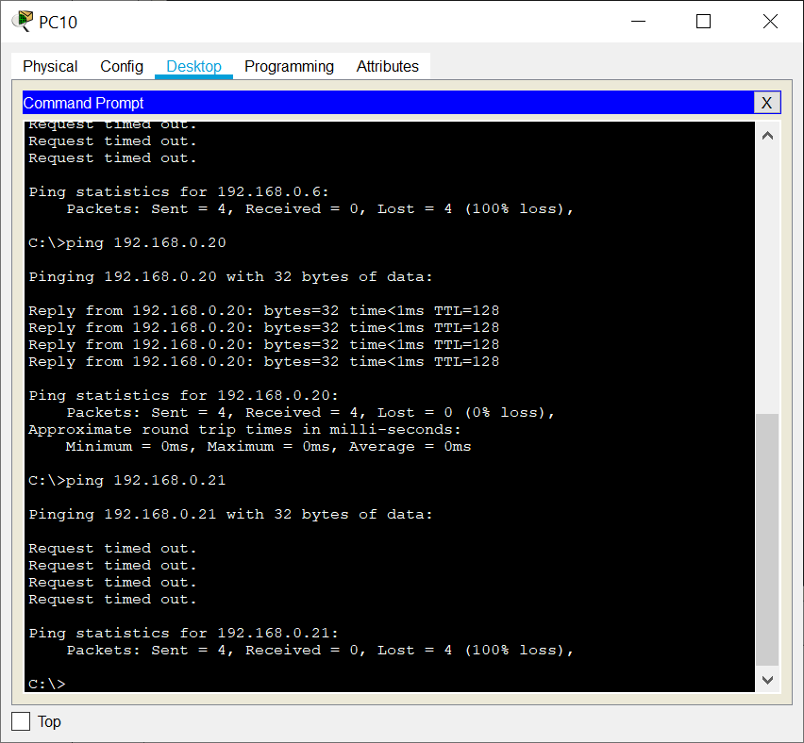

1. 结论：
2. 不同交换机之间也可以构建VLAN，但网络序号和名称必须相同。并且，交换机互相连接的端口也必须接入局域网。
3. 但端口变化，那局域网里相应的终端也变化。